MAPEANDO BISONTES
Guía Estudiantil
Sigue los pasos debajo para crear un mapa Google para “Respuesta de los Bisontes al Fuego”.

Paso 1: Accede al mapa Google de 2009 “Respuesta de los Bisontes al Fuego”.
Escanea el código QR o escribe: http://k20.ou.edu/bisonmap .
Paso 2: Copia el mapa. Haz clic en el botón Menú 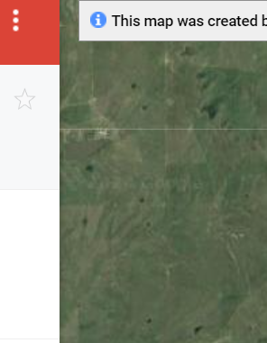 luego selecciona “Copy map.” Ahora este mapa debería estar en tu Google drive. Puedes cambiar el nombre del archivo, pero recuerda cómo acceder a él más tarde.
Paso 3: Añade/importa archivos de datos.
- Haz clic en la opción “add layer” para añadir una capa en la parte superior izquierda, luego baja hasta la sección “untitled layer” y haz clic en “Import.”
- Navega hasta donde guardaste los archivos de datos y selecciona el archivo de “March.”
- Después, mantén los elementos preseleccionados y haz clic en el botón “continue.”
- Luego, selecciona “collar” y haz clic en “finish.” Los datos del bisonte deberían aparecer en el mapa.
Paso 4: ¡Deja que destaque tu vena artística! Baja y selecciona “uniform style” y luego “collar.” Esto identificará los marcadores como uno de los tres bisontes. En el menú desplegable “label,” selecciona “collar.” Ahora puedes tener libertad artística y elegir cómo representar visualmente las marcas en tu mapa cambiando el color y la forma.
- Haz clic en el cubo de pintura o en el botón “edit” junto a cada bisonte numerado.
- Selecciona el icono que quieras usar. Si vas a “more icons” y luego a “animals,” puedes encontrar la vaca que se parece a un bisonte.
- Repite estos pasos para los bisontes que queden.
Paso 5: Repite los pasos 3 y 4 para los archivos “April” y “May.”
Paso 6: Otras opciones de cambios visuales. 1) Usa el cubo de pintura o el menu de editar para cambiar los colores de los parches quemados. 2) Selecciona “base map” para cambiar el aspect de la tipografía del mapa.
Para Acceder tu Mapa
Desde mapas de Google ve a “Your Places” y luego “Maps” para seleccionar el archive que has retitulado.
Análisis del Mapa
Instrucciones. Manipulando adecuadamente las capas del mapa, responde a las siguientes preguntas.
- Usando estas capas del mapa, 1) March GPS – Bison; 2) Bison Unit; y 3) 2009 Winter/Spring Burns, describe cualquier relación espacial aparente entre el bisonte y los parches quemados durante marzo. ¿Por qué crees que la relación o falta de relación que has descrito se produce durante este mes?

- Usando estas capas del mapa, 1) March GPS – Bison; 2) Bison Unit; y 3) 2009 Winter/Spring Burns, describe cualquier relación espacial aparente entre el bisonte y los parches quemados durante abril. ¿Por qué crees que la relación o falta de relación que has descrito se produce durante este mes?

- Usando estas capas del mapa, 1) March GPS – Bison; 2) Bison Unit; y 3) 2009 Winter/Spring Burns, describe cualquier relación espacial aparente entre el bisonte y los parches quemados durante mayo. ¿Por qué crees que la relación o falta de relación que has descrito se produce durante este mes?

- ¿Qué pregunta para futuras investigaciones se deriva de tus conclusiones? Describe los datos que serían necesarios para responder a tu pregunta.

